1. (−4)²=
- 8
- −16
- −8
- 16

2. −7²=
- 14
- −14
- 49
- −49

3. √144
- 11
- 14
- 12
- 16

4.

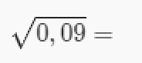
- 0,03
- 0,3
- 3
- 0,003

5.

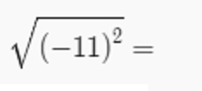
- 121
- −11
- −121
- 11

6. √50
- 5√2
- 5√10
- 10√5
- 25

7.

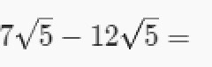
- -5√5
- -19√5
- 16√5
- 5√5

8.

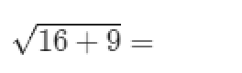
- √7
- 5
- 7
- 25

9.

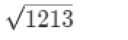
- 12,345(67)
- 3,123965783405332...
- 25√25
- 51√4

10.

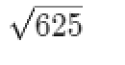
- √113
- √23
- √223
- 3√113

